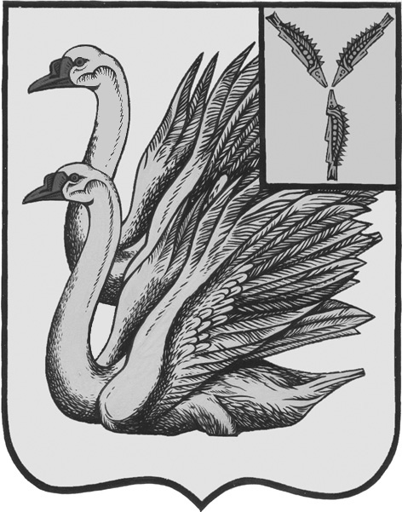
АДМИНИСТРАЦИЯ
ТАЛОВСКОГО МУНИЦИПАЛЬНОГО ОБРАЗОВАНИЯ
КАЛИНИНСКОГО МУНИЦИПАЛЬНОГО РАЙОНА
САРАТОВСКОЙ ОБЛАСТИ

ПОСТАНОВЛЕНИЕ
от 19 мая 2026 года № 40
с.Таловка

О признании утратившими силу

В соответствии с Федеральным законом от 20 марта 2025 года № 33-ФЗ называется «Об общих принципах организации местного самоуправления в единой системе публичной власти», руководствуясь Уставом Таловского муниципального образования: ПОСТАНОВЛЯЮ:

1. Признать утратившими силу следующие Постановления:
- Постановление № 36 от 01.06.2021 г. Об утверждении Правил формирования, ведения и обязательного опубликования перечня имущества, находящегося в муниципальной собственности Таловского муниципального образования, свободного от прав третьих лиц (за исключением права хозяйственного ведения, права оперативного управления, а также имущественных прав субъектов малого и среднего предпринимательства), предназначенного для предоставления во владение и (или) в пользование субъектам малого и среднего предпринимательства, физическим лицам, не являющимися индивидуальными предпринимателями и применяющим специальный налоговый режим «Налог на профессиональный доход»;
- Постановление № 27 от 24.06.2022 г. О внесении изменений в Правила формирования, ведения и обязательного опубликования перечня имущества, находящегося в муниципальной собственности Таловского муниципального образования, свободного от прав третьих лиц (за исключением права хозяйственного ведения, права оперативного управления, а также имущественных прав субъектов малого и среднего предпринимательства), предназначенного для предоставления во владение и (или) в пользование субъектам малого и среднего предпринимательства, физическим лицам, не являющимися индивидуальными предпринимателями и применяющим специальный налоговый режим «Налог на профессиональный доход»;
- Постановление № 44 от 01.07.2021 г. Об утверждении «Порядка проведения мониторинга муниципальных нормативных правовых актов Администрации Таловского муниципального образования Калининского муниципального района Саратовской области на их соответствие федеральному и региональному законодательству».
2. Настоящее постановление вступает в силу с момента его официального опубликования.
3. Контроль за исполнением настоящего постановления оставляю за собой.

Глава администрации
Таловского МО Т.С. Черноиванова

